**Gyorsposta**

A városban majdnem minden posta zárva van vasárnap, de egy, a „Gyorsposta” 8 és 12 óraközött néhány szolgáltatással az ügyfelek rendelkezésére áll. Az első ügyfelet minden ablaknál pontosan 8:00:00-kor kezdik kiszolgálni és minden 12:00:00 előtt érkezőt kiszolgálnak. Az egyik vasárnap felmérték, hogy milyen ügyben keresik fel az emberek a postát, és mennyi időt töltenek ott. A **gyorsposta** adatbátisban azon ügyfelek adatai szerepelnek, akiket aznap kiszolgáltak. Az adatbázis a következő táblákat tartalmazza:

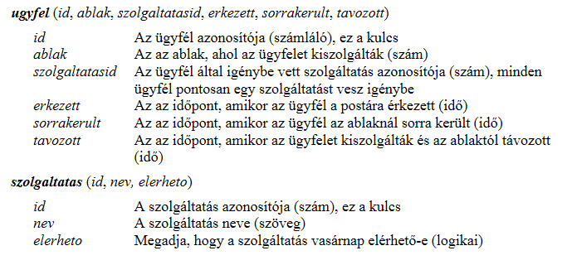Hozzon létre a lokális SQL szerveren *gyorsposta* néven adatbázist! Az adatbázis alapértelmezett rendezési sorrendje a magyar szabályok szerinti legyen! Ha az Ön által választott SQL szervernél nem alapértelmezés az UTF-8 kódolás, akkor azt is állítsa be alapértelmezettnek az adatbázis létrehozásánál! Majd importalja a gyorsposta*.sql* állományt, mely tartalmazza a táblákat létrehozó és az adatokat a táblába beszúró SQL parancsokat, valamint a táblák közti kapcsolatot is!

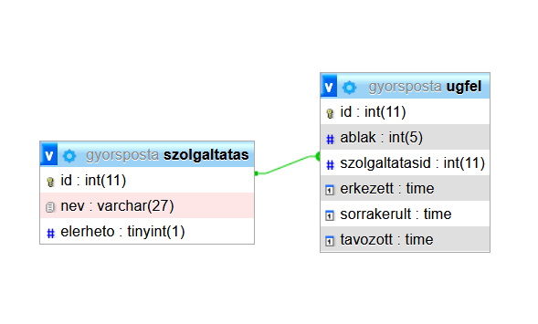

Az adatbázis kapcsolat létrehozásához használhatjuk a **config.php** -t, melyet a megfelelő paraméterekkel kell aktualizálni (adatbázis név, felhasználónév, jelszó).

Az oldal kialakításához használhatjuk a Bootstrap4 keretrendszert, a szükséges fájlok megtalálhatóak a **bootstrap.zip** fájlban. Törekedjünk a reszponzív oldalkialakításra.

Készítsünk grafikus alkalmazást, mely tartalmazzon egy menüvezérelt php keretprogramot **index.php** néven, melynek menüpontjai jelenítsenek meg egy-egy részfeladatot. Egy-egy menüpontra kattintva a következő információkat legyen képes nyújtani jól átlátható formátumban, mindig csak egy kiválasztott kérdésre válaszolva:

1. **Statisztika** : listázza ki, hogy ezen a vasárnapon a különböző szolgáltatásokból hány darab volt?
2. **Ablak** : Adjunk lehetőséget a felhasználónak, hogy egy legördülő listából ha kiválaszt egy ablakot, megjelenik a kiválasztott ablaknál történt összes művelet, időrendi sorrendben.
3. **Új szolgáltatás** : Adjunk lehetőséget a felhasználónak új szolgáltatás bevezetésére a *szolgaltatas* táblába!
4. **Főoldal** : a keretprogramunk főoldala jelenítse meg a *fooldal_szoveg.txt* fájlban levő szöveget és a posta*.jpg* képet .

Továbbá oldjuk meg a következőket:  
- egy menüpont fölé helyezve az egeret, módosuljon a háttérszíne  
- az éppen aktív menüpont látható legyen

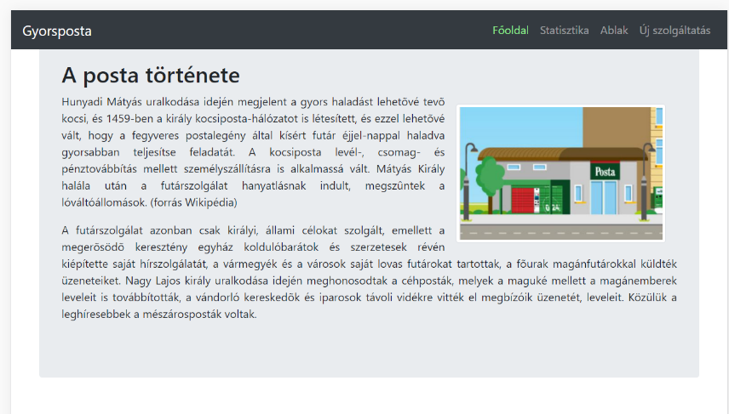Az alábbi minta egy lehetséges oldalkialakítás (nem kötelező a minta szerinti megvalósítás):

